День Героїв Небесної Сотні — пам'ятний день, що відзначається в [Україні](https://uk.wikipedia.org/wiki/%D0%A3%D0%BA%D1%80%D0%B0%D1%97%D0%BD%D0%B0) [20 лютого](https://uk.wikipedia.org/wiki/20_%D0%BB%D1%8E%D1%82%D0%BE%D0%B3%D0%BE" \o "20 лютого) на вшанування подвигу учасників [Революції гідності](https://uk.wikipedia.org/wiki/%D0%A0%D0%B5%D0%B2%D0%BE%D0%BB%D1%8E%D1%86%D1%96%D1%8F_%D0%B3%D1%96%D0%B4%D0%BD%D0%BE%D1%81%D1%82%D1%96) та увічнення пам'яті [Героїв Небесної Сотні](https://uk.wikipedia.org/wiki/%D0%9D%D0%B5%D0%B1%D0%B5%D1%81%D0%BD%D0%B0_%D1%81%D0%BE%D1%82%D0%BD%D1%8F).

Пам'ятний день встановлено указом Президента України [Петра Порошенка](https://uk.wikipedia.org/wiki/%D0%9F%D0%BE%D1%80%D0%BE%D1%88%D0%B5%D0%BD%D0%BA%D0%BE_%D0%9F%D0%B5%D1%82%D1%80%D0%BE_%D0%9E%D0%BB%D0%B5%D0%BA%D1%81%D1%96%D0%B9%D0%BE%D0%B2%D0%B8%D1%87) [11 лютого](https://uk.wikipedia.org/wiki/11_%D0%BB%D1%8E%D1%82%D0%BE%D0%B3%D0%BE) [2015](https://uk.wikipedia.org/wiki/2015) року з метою увічнення великої людської, громадянської і національної відваги та самовідданості, сили духу і стійкості громадян, завдяки яким змінено хід історії нашої держави, гідного вшанування подвигу [Героїв Небесної Сотні](https://uk.wikipedia.org/wiki/%D0%9D%D0%B5%D0%B1%D0%B5%D1%81%D0%BD%D0%B0_%D1%81%D0%BE%D1%82%D0%BD%D1%8F), які віддали своє життя під час [Революції гідності](https://uk.wikipedia.org/wiki/%D0%A0%D0%B5%D0%B2%D0%BE%D0%BB%D1%8E%D1%86%D1%96%D1%8F_%D0%B3%D1%96%D0%B4%D0%BD%D0%BE%D1%81%D1%82%D1%96) (листопад 2013 року — лютий 2014 року), захищаючи ідеали демократії, відстоюючи права і свободи людини, європейське майбутнє України.

Спецзагоди з вогнепальною зброєю. Київ, 20 лютого 2014 року

Учасники подій у Києві переносять пораненого з поля бою. 20 лютого 2014 року

Цього дня 2014 року під час Єврореволюції на [Інституцькій вулиці](https://uk.wikipedia.org/wiki/%D0%86%D0%BD%D1%81%D1%82%D0%B8%D1%82%D1%83%D1%82%D1%81%D1%8C%D0%BA%D0%B0_%D0%B2%D1%83%D0%BB%D0%B8%D1%86%D1%8F_(%D0%9A%D0%B8%D1%97%D0%B2)) у Києві силові підрозділи режиму Януковича розстрілювали протестувальників. Всього за день було до ста жертв, яких назвали «Небесною Сотнею». О 22:17 Верховна Рада прийняла постанову «Про засудження застосування насильства, яке призвело до загибелі мирних громадян України», низка представників влади заявили про перехід на бік народу. День 20 лютого став переломним у ході подій Революції гідності.

107 Героїв Небесної Сотні

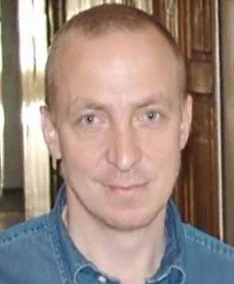

[Zoom in](https://nebesnasotnya.com/img/full/Pavlo-Mazurenko.jpg)[Read more](https://nebesnasotnya.com/pavlo-mazurenko.html)

## [Павло Мазуренко](https://nebesnasotnya.com/pavlo-mazurenko.html)

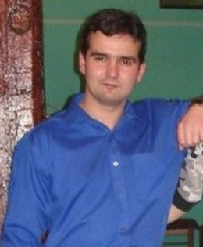

[Zoom in](https://nebesnasotnya.com/img/full/Taras-Slobodyan.jpg)[Read more](https://nebesnasotnya.com/taras-slobodyan.html)

## [Тарас Слободян](https://nebesnasotnya.com/taras-slobodyan.html)

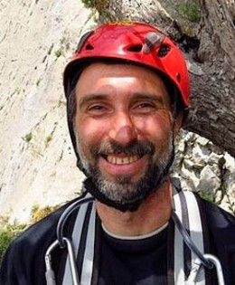

[Zoom in](https://nebesnasotnya.com/img/full/Yurij-Verbytskyj.jpg)[Read more](https://nebesnasotnya.com/yurij-verbytskyj.html)

## [Юрій Вербицький](https://nebesnasotnya.com/yurij-verbytskyj.html)

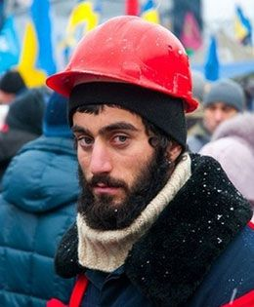

## [Сергій Нігоян](https://nebesnasotnya.com/sergij-nigoyan.html)

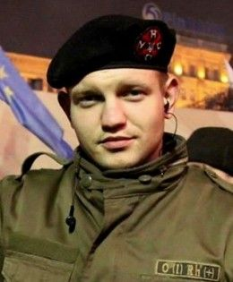

[Zoom in](https://nebesnasotnya.com/img/full/Myhajlo-Zhyznevskyj.jpg)[Read more](https://nebesnasotnya.com/myhajlo-zhyznevskyj.html)

## [Михайло Жизневський](https://nebesnasotnya.com/myhajlo-zhyznevskyj.html)

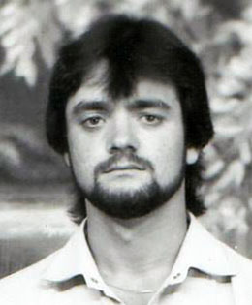

## [Роман Сеник](https://nebesnasotnya.com/roman-senyk.html)

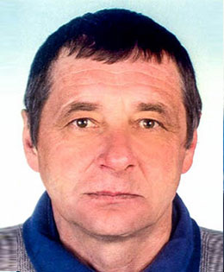

## [Віктор Хомяк](https://nebesnasotnya.com/viktor-homyak.html)

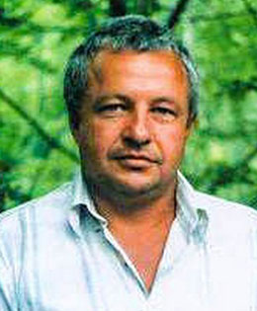

[Zoom in](https://nebesnasotnya.com/img/full/Bogdan-Kalynyak.jpg)[Read more](https://nebesnasotnya.com/bogdan-kalynyak.html)

## [Богдан Калиняк](https://nebesnasotnya.com/bogdan-kalynyak.html)

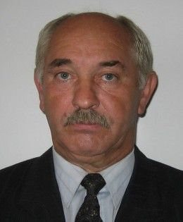

## [Олександр Бадера](https://nebesnasotnya.com/oleksandr-badera.html)

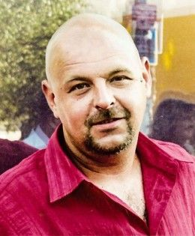

## [Сергій Синенко](https://nebesnasotnya.com/sergij-synenko.html)

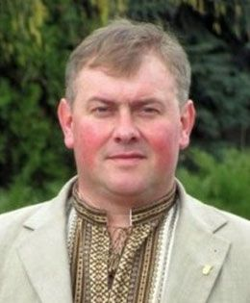

[Zoom in](https://nebesnasotnya.com/img/full/Sergij-Didych.jpg)[Read more](https://nebesnasotnya.com/sergij-didych.html)

## [Сергій Дідич](https://nebesnasotnya.com/sergij-didych.html)

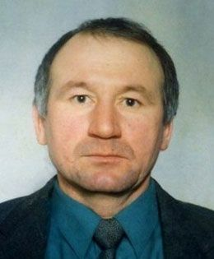

## [Володимир Кіщук](https://nebesnasotnya.com/volodymyr-kishhuk.html)

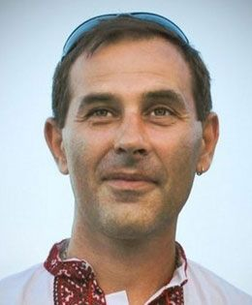

## [Сергій Шаповал](https://nebesnasotnya.com/sergij-shapoval.html)

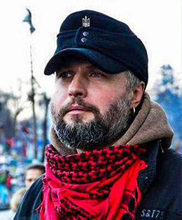

[Zoom in](https://nebesnasotnya.com/img/full/Igor-Serdyuk.jpg)[Read more](https://nebesnasotnya.com/igor-serdyuk.html)

## [Ігор Сердюк](https://nebesnasotnya.com/igor-serdyuk.html)

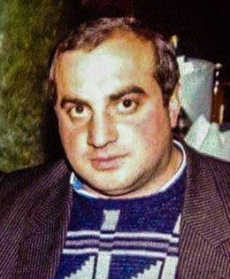

## [Зураб Хурція](https://nebesnasotnya.com/zurab-khurtsia.html)

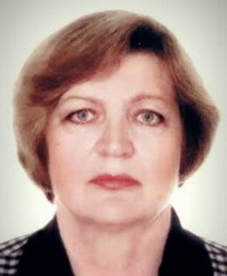

## [Антоніна Дворянець](https://nebesnasotnya.com/antonina-dvoryanets.html)

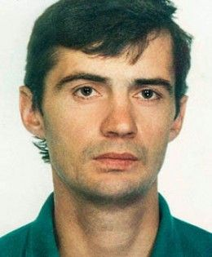

## [Андрій Корчак](https://nebesnasotnya.com/andrij-korchak.html)

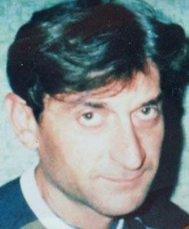

## [Володимир Наумов](https://nebesnasotnya.com/volodymyr-naumov.html)

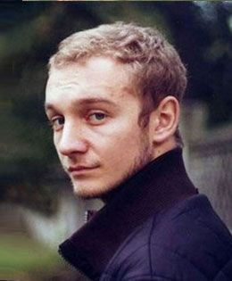

## [Олександр Плеханов](https://nebesnasotnya.com/oleksandr-plehanov.html)

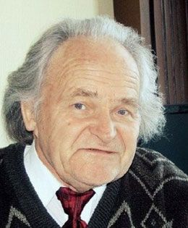

[Zoom in](https://nebesnasotnya.com/img/full/Yakiv-Zajko.jpg)[Read more](https://nebesnasotnya.com/yakiv-zajko.html)

## [Яків Зайко](https://nebesnasotnya.com/yakiv-zajko.html)

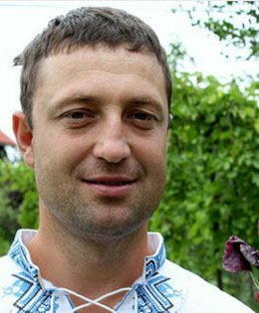

## [Віталій Васільцов](https://nebesnasotnya.com/vitalij-vasiltsov.html)

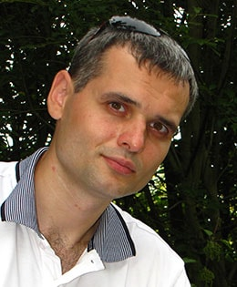

## [Сергій Бондарев](https://nebesnasotnya.com/sergij-bondaryev.html)

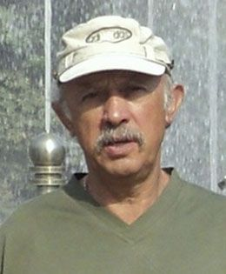

[Zoom in](https://nebesnasotnya.com/img/full/Volodymyr-Kulchytskyj.jpg)[Read more](https://nebesnasotnya.com/volodymyr-kulchytskyj.html)

## [Володимир Кульчицький](https://nebesnasotnya.com/volodymyr-kulchytskyj.html)



## [Дмитро Максимов](https://nebesnasotnya.com/dmytro-maksymov.html)

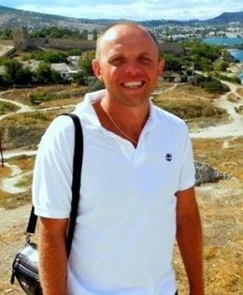

## [Василь Прохорський](https://nebesnasotnya.com/vasyl-prohorskyj.html)



## [Віктор Прохорчук](https://nebesnasotnya.com/viktor-prohorchuk.html)

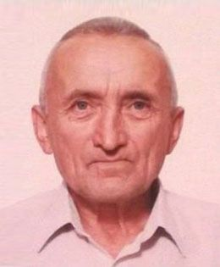

## [Володимир Топій](https://nebesnasotnya.com/volodymyr-topij.html)



## [Олександр Клітинський](https://nebesnasotnya.com/oleksandr-klitynskyj.html)

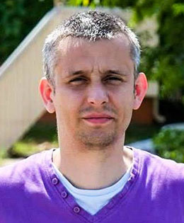

[Zoom in](https://nebesnasotnya.com/img/full/Vyacheslav-Veremij.jpg)[Read more](https://nebesnasotnya.com/vyacheslav-veremij.html)

## [В’ячеслав Веремій](https://nebesnasotnya.com/vyacheslav-veremij.html)

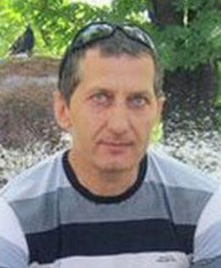

## [Валерій Брезденюк](https://nebesnasotnya.com/valerij-brezdenyuk.html)

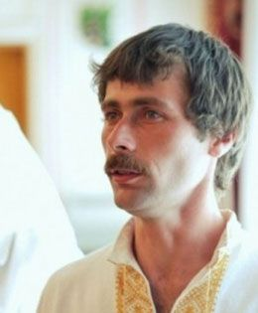

## [Олександр Капінос](https://nebesnasotnya.com/oleksandr-kapinos.html)

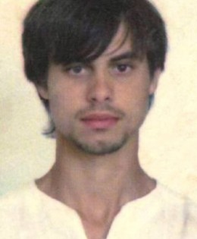

[Zoom in](https://nebesnasotnya.com/img/full/Maksym-Goroshyshyn.jpg)[Read more](https://nebesnasotnya.com/maksym-goroshyshyn.html)

## [Максим Горошишин](https://nebesnasotnya.com/maksym-goroshyshyn.html)

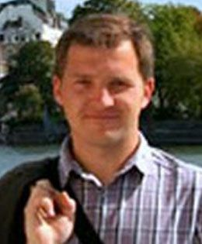

## [Андрій Черненко](https://nebesnasotnya.com/andrij-chernenko.html)



## [Юрій Пасхалін](https://nebesnasotnya.com/yurij-pashalin.html)

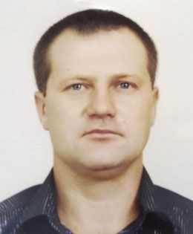

[Zoom in](https://nebesnasotnya.com/img/full/Viktor-Chernets.jpg)[Read more](https://nebesnasotnya.com/viktor-chernets.html)

## [Віктор Чернець](https://nebesnasotnya.com/viktor-chernets.html)

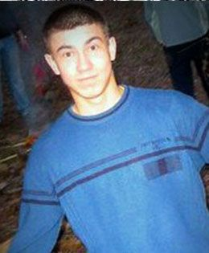

## [Дмитро Пагор](https://nebesnasotnya.com/dmytro-pagor.html)

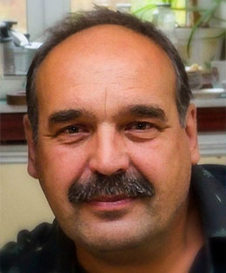

## [Віктор Швець](https://nebesnasotnya.com/viktor-shvets.html)

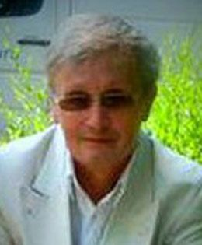

## [Володимир Бойків](https://nebesnasotnya.com/volodymyr-bojkiv.html)

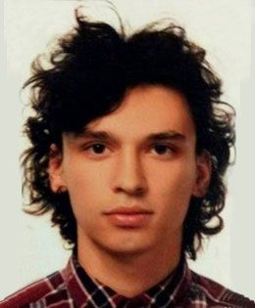

## [Роман Гурик](https://nebesnasotnya.com/roman-guryk.html)

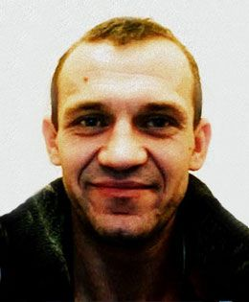

## [Роман Варениця](https://nebesnasotnya.com/roman-varenytsya.html)

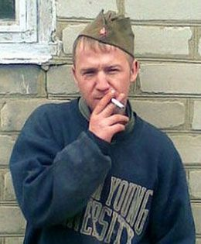

## [Іван Пантелеев](https://nebesnasotnya.com/ivan-pantyelyeyev.html)

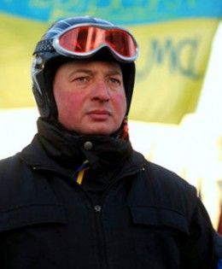

## [Роман Точин](https://nebesnasotnya.com/roman-tochyn.html)

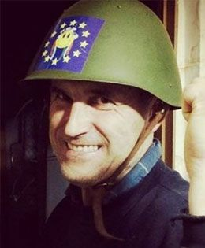

## [Віктор Чміленко](https://nebesnasotnya.com/viktor-chmilenko.html)



## [Олег Ушневич](https://nebesnasotnya.com/oleg-ushnevych.html)

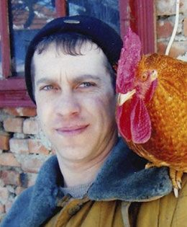

## [Ігор Ткачук](https://nebesnasotnya.com/igor-tkachuk.html)

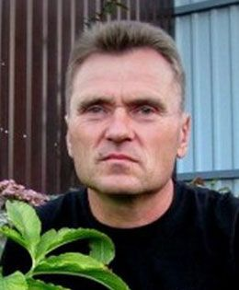

## [Олександр Царьок](https://nebesnasotnya.com/oleksandr-tsarok.html)

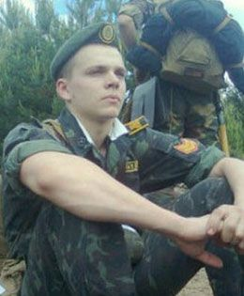

## [Устим Голоднюк](https://nebesnasotnya.com/ustym-golodnyuk.html)

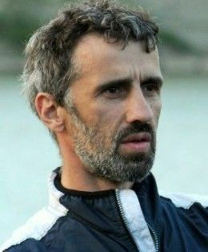

## [Олександр Щербанюк](https://nebesnasotnya.com/oleksandr-shherbanyuk.html)

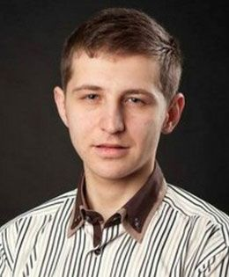

## [Ігор Костенко](https://nebesnasotnya.com/igor-kostenko.html)

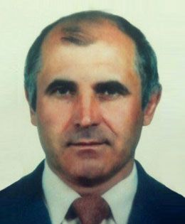

## [Йосип Шилінг](https://nebesnasotnya.com/josyp-shyling.html)

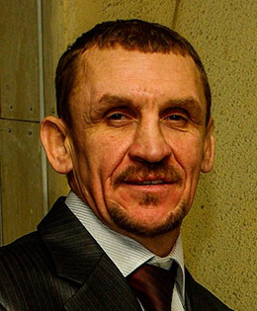

## [Юрій Паращук](https://nebesnasotnya.com/yurij-parashhuk.html)

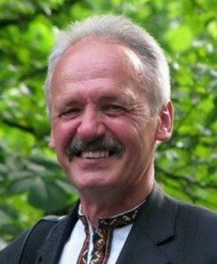

## [Микола Дзявульський](https://nebesnasotnya.com/mykola-dzyavulskyj.html)

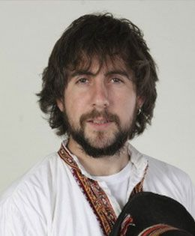

## [Богдан Сольчаник](https://nebesnasotnya.com/bogdan-solchanyk.html)

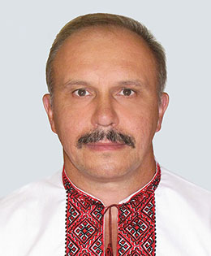

## [Сергій Бондарчук](https://nebesnasotnya.com/sergij-bondarchuk.html)

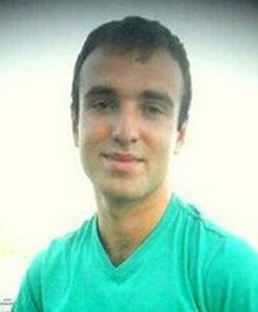

## [Василь Мойсей](https://nebesnasotnya.com/vasyl-mojsej.html)



## [Сергій Байдовський](https://nebesnasotnya.com/sergij-bajdovskyj.html)

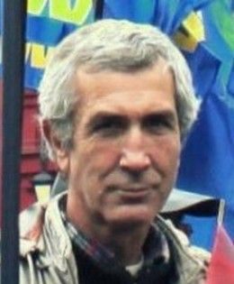

## [Георгій Арутюнян](https://nebesnasotnya.com/georgij-arutyunyan.html)



## [Назар Войтович](https://nebesnasotnya.com/nazar-vojtovych.html)

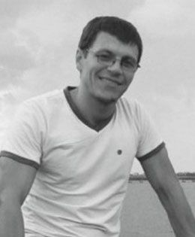

## [Едуард Гриневич](https://nebesnasotnya.com/eduard-grynevych.html)

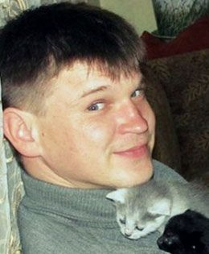

## [Анатолій Жаловага](https://nebesnasotnya.com/anatolij-zhalovaga.html)

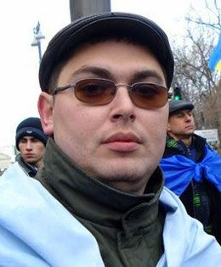

## [Володимир Жеребний](https://nebesnasotnya.com/volodymyr-zherebnyj.html)

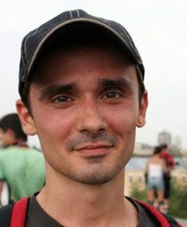

## [Сергій Кемський](https://nebesnasotnya.com/sergij-kemskyj.html)

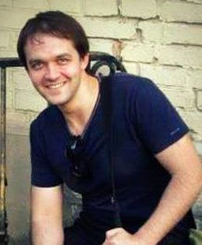

## [Андрій Мовчан](https://nebesnasotnya.com/andrij-movchan.html)

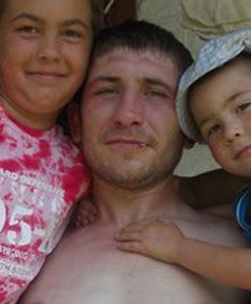

## [Віталій Смоленський](https://nebesnasotnya.com/vitalij-smolenskyj.html)

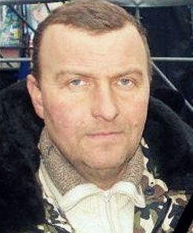

## [Андрій Дигдалович](https://nebesnasotnya.com/andrij-dygdalovych.html)

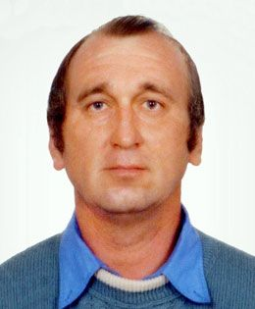

## [Богдан Вайда](https://nebesnasotnya.com/bogdan-vajda.html)

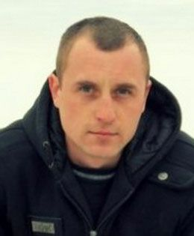

## [Ігор Дмитрів](https://nebesnasotnya.com/igor-dmytriv.html)

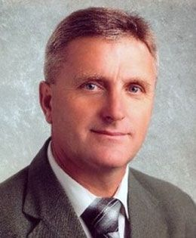

## [Анатолій Корнеев](https://nebesnasotnya.com/anatolij-kornyeyev.html)



## [Віталій Коцюба](https://nebesnasotnya.com/vitalij-kotsyuba.html)

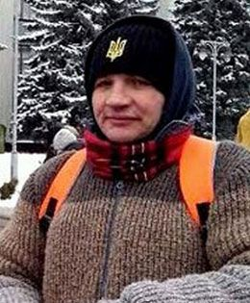

## [Валерій Опанасюк](https://nebesnasotnya.com/valerij-opanasyuk.html)

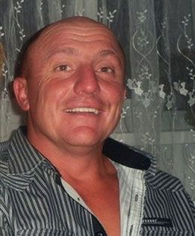

## [Микола Паньків](https://nebesnasotnya.com/mykola-pankiv.html)

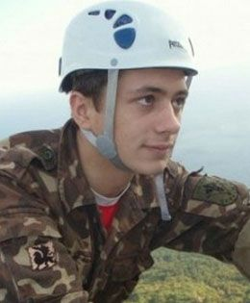

## [Олександр Храпаченко](https://nebesnasotnya.com/oleksandr-hrapachenko.html)

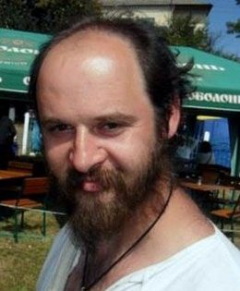

## [Максим Шимко](https://nebesnasotnya.com/maksym-shymko.html)

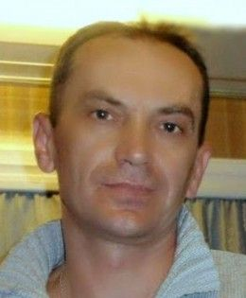

## [Іван Бльок](https://nebesnasotnya.com/ivan-blok.html)



## [Іван Тарасюк](https://nebesnasotnya.com/ivan-tarasyuk.html)

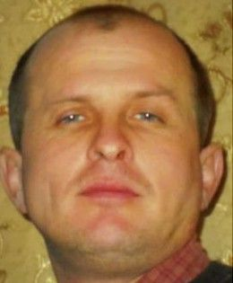

## [Леонід Полянський](https://nebesnasotnya.com/leonid-polyanskyj.html)

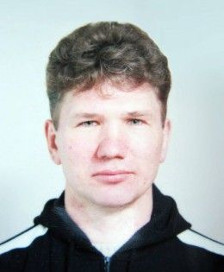

## [Андрій Саєнко](https://nebesnasotnya.com/andrij-sayenko.html)

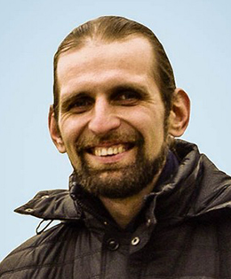

## [Євген Котляр](https://nebesnasotnya.com/yevgen-kotlyar.html)

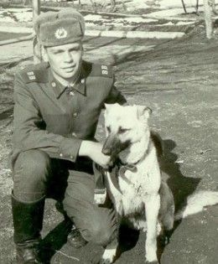

## [Ігор Пехенько](https://nebesnasotnya.com/igor-pehenko.html)

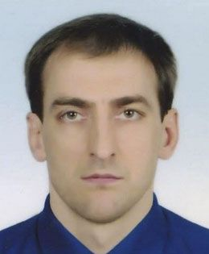

## [Володимир Чаплинський](https://nebesnasotnya.com/volodymyr-chaplynskyj.html)

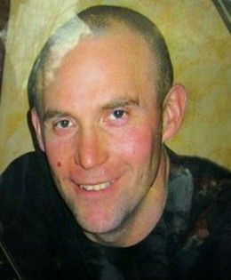

## [Олексій Братушка](https://nebesnasotnya.com/oleksij-bratushka.html)

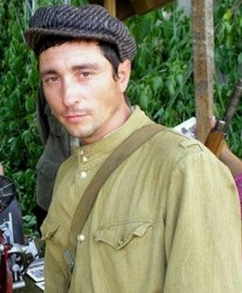

## [Іван Городнюк](https://nebesnasotnya.com/ivan-gorodnyuk.html)

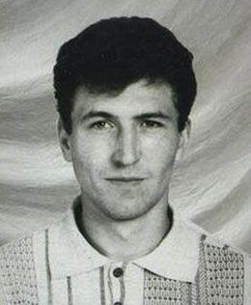

## [Олександр Балюк](https://nebesnasotnya.com/oleksandr-balyuk.html)

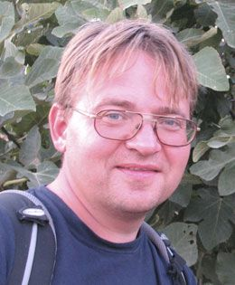

## [Володимир Мельнічук](https://nebesnasotnya.com/volodymyr-melnichuk.html)

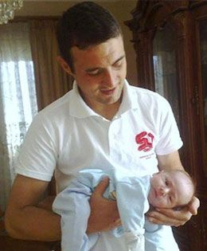

## [Давид Кіпіані](https://nebesnasotnya.com/davyd-kipiani.html)

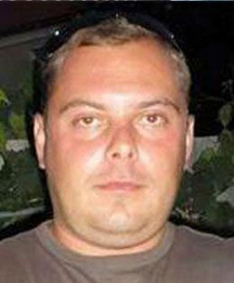

## [Андрій Цепун](https://nebesnasotnya.com/andrij-tsepun.html)

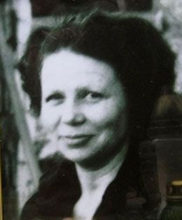

## [Людмила Шеремет](https://nebesnasotnya.com/lyudmyla-sheremet.html)

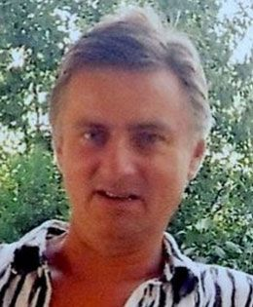

## [Богдан Ільків](https://nebesnasotnya.com/bogdan-ilkiv.html)

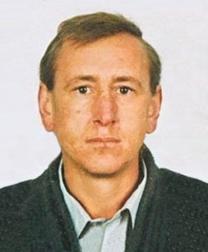

## [Олександр Подригун](https://nebesnasotnya.com/oleksandr-podrygun.html)

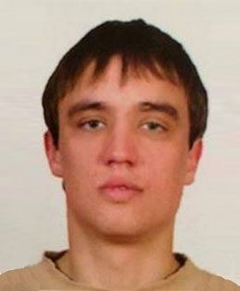

## [Ігор Бачинський](https://nebesnasotnya.com/igor-bachynskyj.html)

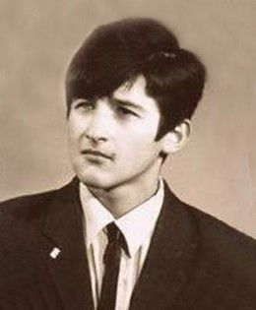

## [Михайло Костишин](https://nebesnasotnya.com/myhajlo-kostyshyn.html)

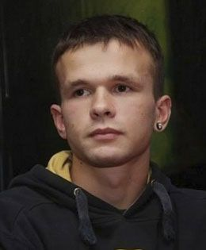

## [Владислав Зубенко](https://nebesnasotnya.com/vladyslav-zubenko.html)

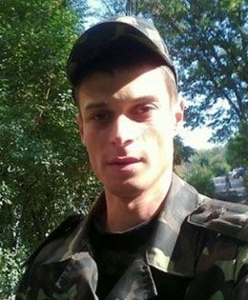

## [Артем Мазур](https://nebesnasotnya.com/artem-mazur.html)



## [Андрій Позняк](https://nebesnasotnya.com/andrij-poznyak.html)

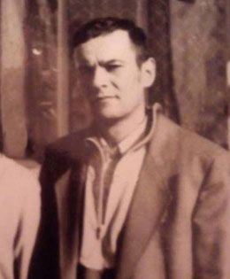

## [Василь Шеремет](https://nebesnasotnya.com/vasyl-sheremet.html)

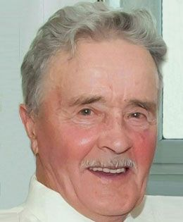

## [Іван Наконечний](https://nebesnasotnya.com/ivan-nakonechnyj.html)

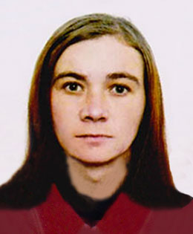

## [Ольга Бура](https://nebesnasotnya.com/olga-bura.html)

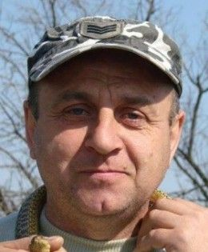

## [Василь Аксенин](https://nebesnasotnya.com/vasyl-aksenyn.html)

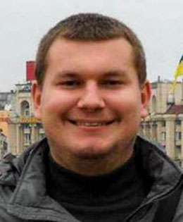

## [Дмитро Чернявський](https://nebesnasotnya.com/dmytro-chernyavskyj.html)

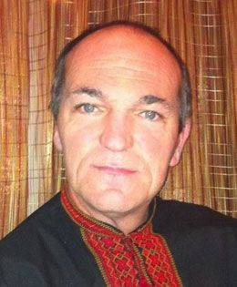

## [Петро Гаджа](https://nebesnasotnya.com/petro-gadzha.html)

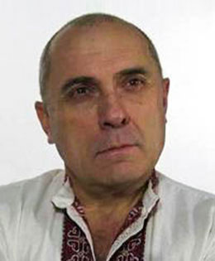

## [Василь Сергієнко](https://nebesnasotnya.com/vasyl-sergiyenko.html)

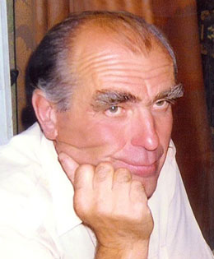

## [Анатолій Нечипоренко](https://nebesnasotnya.com/anatolij-nechyporenko.html)

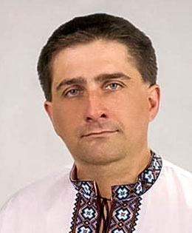

## [Володимир Рибак](https://nebesnasotnya.com/volodymyr-rybak.html)

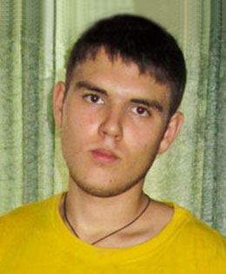

## [Юрій Поправка](https://nebesnasotnya.com/yurij-popravka.html)



[Zoom in](https://nebesnasotnya.com/img/full/yurij-dyakovskyj.jpg)[Read more](https://nebesnasotnya.com/yurij-dyakovskyj.html)

## [Юрій Дяковський](https://nebesnasotnya.com/yurij-dyakovskyj.html)

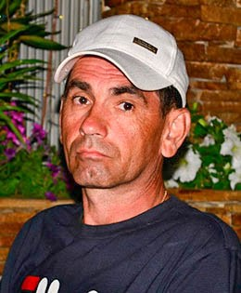

## [Юрій Сидорчук](https://nebesnasotnya.com/yurij-sydorchuk.html)

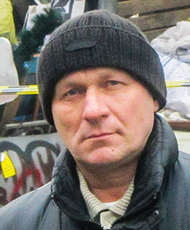

[Zoom in](https://nebesnasotnya.com/img/full/viktor-orlenko.jpg)[Read more](https://nebesnasotnya.com/viktor-orlenko.html)

## [Віктор Орленко](https://nebesnasotnya.com/viktor-orlenko.html)